В библиотеки МУК «КДЦ Глебовского с/п» проведена акция 2019г «Читаем Пушкина»

Красочно оформлена книжная выставка: «Сказка ложь, да в ней намёк…» Проведён обзор по теме выставки.

Также в библиотеке среди читателей МБДОУ д/с №15 и детской группы «Родничок» МБОУ СОШ №33, проведена литературная игра –« И вновь читаем Пушкинские строки». В процессе игры ребята ответили на вопросы викторины –« Угадай- ка» . Дети должны были угадать сказочных героев ,из каких произведений А.С Пушкина представленные персонажи. Также проведён конкурс рисунков по сказкам А.С. Пушкина «Мои любимые герои сказок»

Всего на мероприятии присутствовало 35 чел.

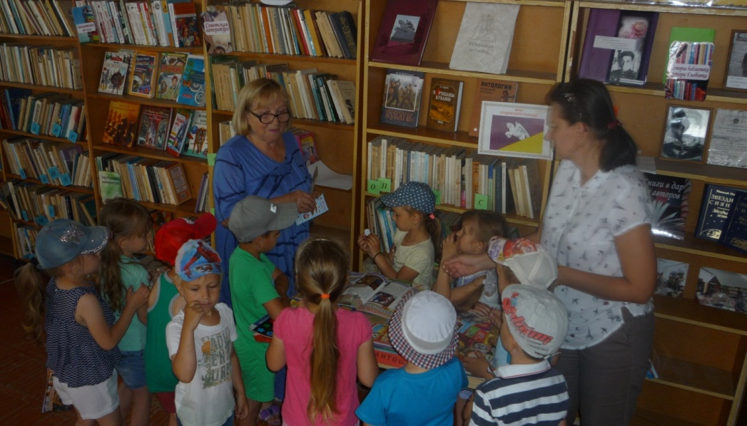

Группа МБДОУ д/с №15

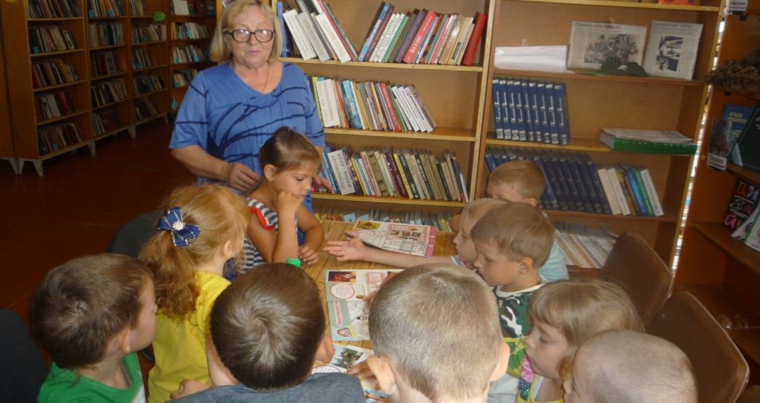

Директор МУК « КДЦ Глебовского с/п» Н.Н.Никулина